Presse-Information
2024-109

Schmitz Cargobull AG

Schmitz Cargobull zählt zu den TOP 100
Unternehmen für seine Innovationskraft ausgezeichnet

Februar 2024 – Frisch gekürter Innovations-Champion: Die Schmitz Cargobull AG, Europas Marktführer für Sattelauflieger, ist TOP 100 Innovator 2024. Damit werden nur besonders innovative mittelständische Unternehmen in Deutschland ausgezeichnet. Bei der Preisverleihung am 28. Juni in Weimar wird Wissenschaftsjournalist Ranga Yogeshwar Schmitz Cargobull persönlich zu diesem Erfolg gratulieren. Yogeshwar begleitet den Innovationswettbewerb
TOP 100 seit zwölf Jahren als Mentor.
"Oberstes Ziel bei Schmitz Cargobull ist es, unseren Kunden echte Mehrwerte zu bieten. Wir sind erst zufrieden mit unseren Innovationen, wenn sie unseren Kunden dabei helfen, ihre Profitabilität zu steigern und die niedrigsten Total Cost of Ownership zu erreichen, damit sie ihren eigenen Kunden einen zuverlässigeren Service bieten können", betont Andreas Schmitz, CEO der Schmitz Cargobull AG. "Deshalb sind wir stolz darauf, zu den TOP 100 innovativsten Unternehmen in Deutschland zu gehören. Diese Auszeichnung bestätigt das Engagement des gesamten Schmitz Cargobull Teams und spornt uns an, weiterhin in innovative Fahrzeugkonzepte und Transportlösungen zu investieren. Innovation ist für uns kein Selbstzweck. Im Fokus steht immer der Nutzen für die Kunden. Wir blicken auf eine große Zahl an Erfindungen und Entwicklungen zurück, die die Branche prägen. Sei es der FERROPLAST-Aufbau oder der elektrische Kühlkoffer mit Generatorachse für den Kühltransport oder aber die aerodynamischen Curtainsider der EcoGeneration, welche den Dieselverbrauch deutlich senken und damit auch den CO2-Ausstoß. Das Innovationsmanagement ist bei uns systematisch im Unternehmen verankert, damit wir unseren Kunden auch in Zukunft wertschöpfende Lösungen bieten können.“

Im Auftrag von compamedia, dem Ausrichter des Wettbewerbs, überprüften der Innovationsforscher Prof. Dr. Nikolaus Franke von der Wirtschaftsuniversität Wien und sein Team die Innovationskraft aller Teilnehmer anhand von mehr als 100 Kriterien aus

2024-109

fünf Kategorien: Innovationsförderndes Top-Management, Innovationsklima, Innovative Prozesse und Organisation, Außenorientierung/Open Innovation sowie Innovationserfolg. Dabei werden folgende Fragestellungen bei der Überprüfung untersucht: „Sind die Unternehmen in der Lage, neue Produkte, neue Dienstleistungen, neue Prozesse und neue Geschäftsmodelle zu schaffen? Und sind diese Leistungen nur Zufälle oder aber
das Ergebnis eines strukturierten und zielgerichteten Vorgehens? Wichtig ist zudem, wie und ob sich Neuheiten und Produktverbesserungen am Markt durchsetzen konnten (weitere Informationen zu den Prüfkriterien unter www.top100.de/pruefkriterien). Schmitz Cargobull setzte sich in diesem wissenschaftlichen Auswahlverfahren durch und gehört zu den Top-Innovatoren.

Damit Chancengleichheit herrscht, wird das TOP 100-Siegel in drei Größenklassen vergeben: bis 50, 51 bis 200 und mehr als 200 Mitarbeiter. In der nunmehr 31. Auflage des Innovationswettbewerbs bewarben sich rund 400 Mittelständler um die Auszeichnung. 287 waren erfolgreich und tragen seit dem 1. Februar das TOP 100-Siegel 2024.
Maximal können 100 Unternehmen pro Größenklasse ausgezeichnet werden.

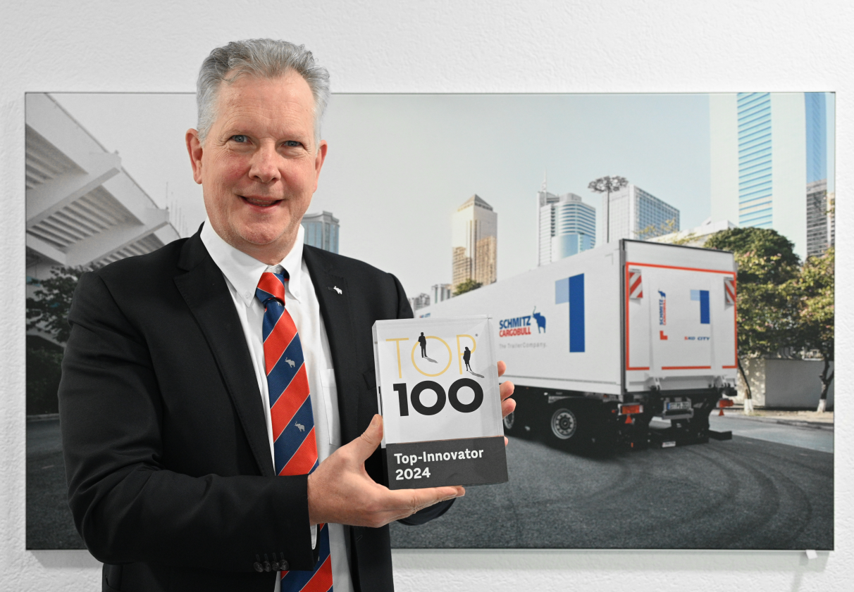
Andreas Schmitz, CEO Schmitz Cargobull AG, freut sich über die TOP 100-Auszeichnung.

2024-109

Über den TOP 100 Wettbewerb
Seit 1993 vergibt compamedia das TOP 100-Siegel für besondere Innovationskraft und überdurchschnittliche Innovationserfolge an mittelständische Unternehmen. Die wissenschaftliche Leitung liegt seit 2002 in den Händen von Prof. Dr. Nikolaus Franke. Franke ist Gründer und Vorstand des Instituts für Entrepreneurship und Innovation der Wirtschaftsuniversität Wien. Mit 26 Forschungspreisen und über 200 Veröffentlichungen gehört er international zu den führenden Innovationsforschern. Mentor von TOP 100 ist der Wissenschaftsjournalist Ranga Yogeshwar. Projektpartner sind die Fraunhofer-Gesellschaft zur Förderung der angewandten Forschung und der Mittelstandsverband BVMW. Die Magazine manager magazin und impulse begleiten den Unternehmensvergleich als Medienpartner, ZEIT für Unternehmer ist Kooperationspartner. Mehr Infos und Anmeldung unter www.top100.de.

Über Schmitz Cargobull
Schmitz Cargobull ist führender Hersteller von Sattelaufliegern für temperierte Fracht, General Cargo und Schüttgüter in Europa und Vorreiter bei digitalen Lösungen für Trailer Services und verbesserte Konnektivität. Das Unternehmen stellt für den temperierten Güterverkehr zudem Transportkältemaschinen für Sattelkühlkoffer her. Mit einem ganzheitlichen Angebot von Finanzierung, Ersatzteilversorgung, Service-Verträgen, Telematiklösungen bis zum Gebrauchtfahrzeughandel unterstützt Schmitz Cargobull seine Kunden bei der Optimierung der Gesamtbetriebskosten (TCO) sowie der digitalen Transformation.Schmitz Cargobull wurde 1892 im Münsterland (Deutschland) gegründet. Das familiengeführte Unternehmen produziert pro Jahr mit über 6.000 Mitarbeitern rund 60.000 Fahrzeuge und erwirtschaftete im Geschäftsjahr 2022/23 einen Umsatz von rund 2,6 Mrd. Euro. Das internationale Produktions-Netzwerk umfasst aktuell zehn Werke in Deutschland, Litauen, Spanien, England, Türkei, Slowakei sowie in Australien.

Das Schmitz Cargobull Presse-Team:
Anna Stuhlmeier +49 2558 81-1340 I anna.stuhlmeier@cargobull.com
Andrea Beckonert +49 2558 81-1321 I andrea.beckonert@cargobull.com
Silke Hesener +49 2558 81-1501 I silke.hesener@cargobull.com

